COMITÊ JOÃO JORGE
Relatório de Fluxos do Sistema
Comitê João Jorge

Responsável | Rafael Santos de Menezes
Versão | 1.0
Emissão | 13 de agosto de 2026
Classificação | Documento interno

Controle de versão
Versão | Data | Responsável | Descrição | Status
1.0 | 13 de agosto de 2026 | Rafael Santos de Menezes | Emissão inicial | Final

Sumário
Atualize os campos no Word

Índice de figuras
Atualize os campos no Word
Observação: ao abrir no Microsoft Word, use Ctrl+A e F9 caso seja necessário atualizar o sumário e o índice de figuras.

Legenda
Tela desktop | captura em resolução 1440 × 900.
Tela celular | captura em resolução 390 × 844.
Imagem de QA | evidência registrada pelo roteiro automatizado local.
Valores ocultos | informações financeiras protegidas pelo estado de privacidade do Painel.

1. Apresentação
Este relatório consolida os fluxos funcionais do sistema Comitê João Jorge. O conteúdo foi elaborado a partir do manual operacional, da análise da aplicação, das evidências de QA local e das telas registradas em desktop e celular.

2. Objetivo e escopo
O sistema centraliza o controle da equipe de campanha, da reserva de candidatos a contratação, da presença, dos valores entregues, das entradas de caixa e da folha de pagamento. A aplicação é responsiva e foi projetada para uso contínuo em computador e telefone.

3. Fluxo de acesso e sessão
- O operador informa e-mail e senha na tela de acesso.
- Após validação, o Painel é exibido como tela inicial.
- A opção Sair do sistema encerra a sessão e restaura a privacidade dos valores financeiros.
- O sistema preserva a escolha de exibir ou ocultar os valores enquanto a sessão estiver ativa.

4. Fluxo do Painel
O Painel apresenta Entradas, Saídas, pessoas Ativas e pessoas Sem assinatura. Os cards de entradas e saídas permitem consultar o histórico financeiro e exportar planilhas. Os cards Ativos e Sem assinatura direcionam o operador para a gestão da Equipe.
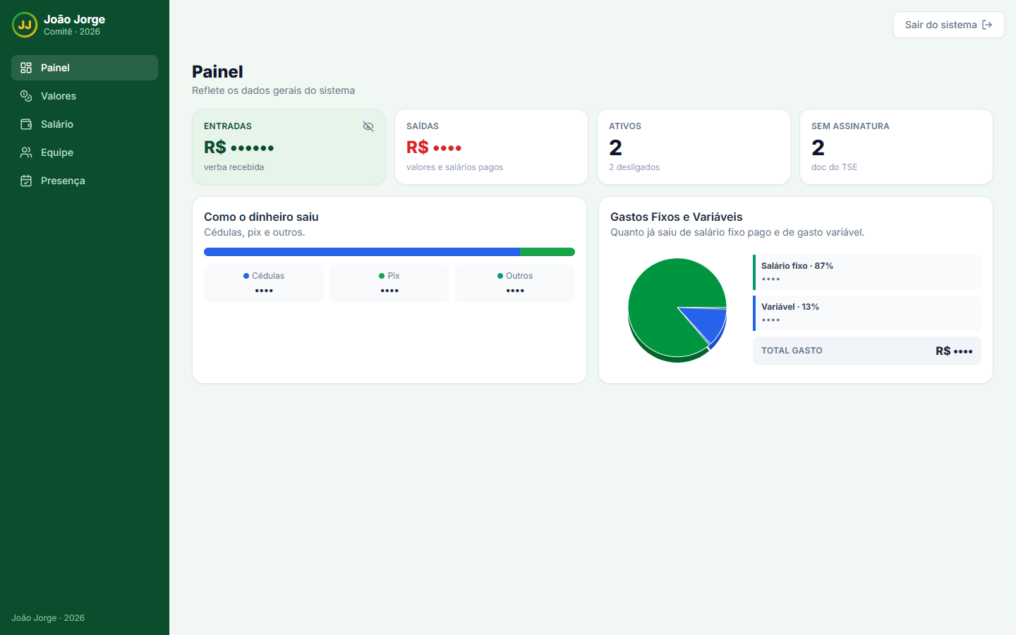 | 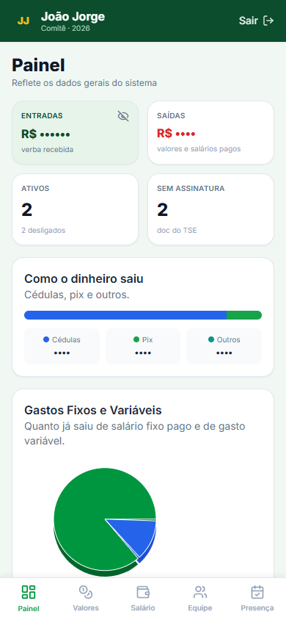
Figura Atualize os campos no Word. Painel nas versões desktop, à esquerda, e celular, à direita.

5. Fluxo da Equipe e Reserva
Cada pessoa possui cadastro individual com identificação, perfil, equipe, data de entrada, telefone opcional e situação da assinatura. Pessoas ativas permanecem no topo da listagem, reservas ficam na faixa intermediária e desligados aparecem ao final. O histórico é preservado porque não existe exclusão física da pessoa.
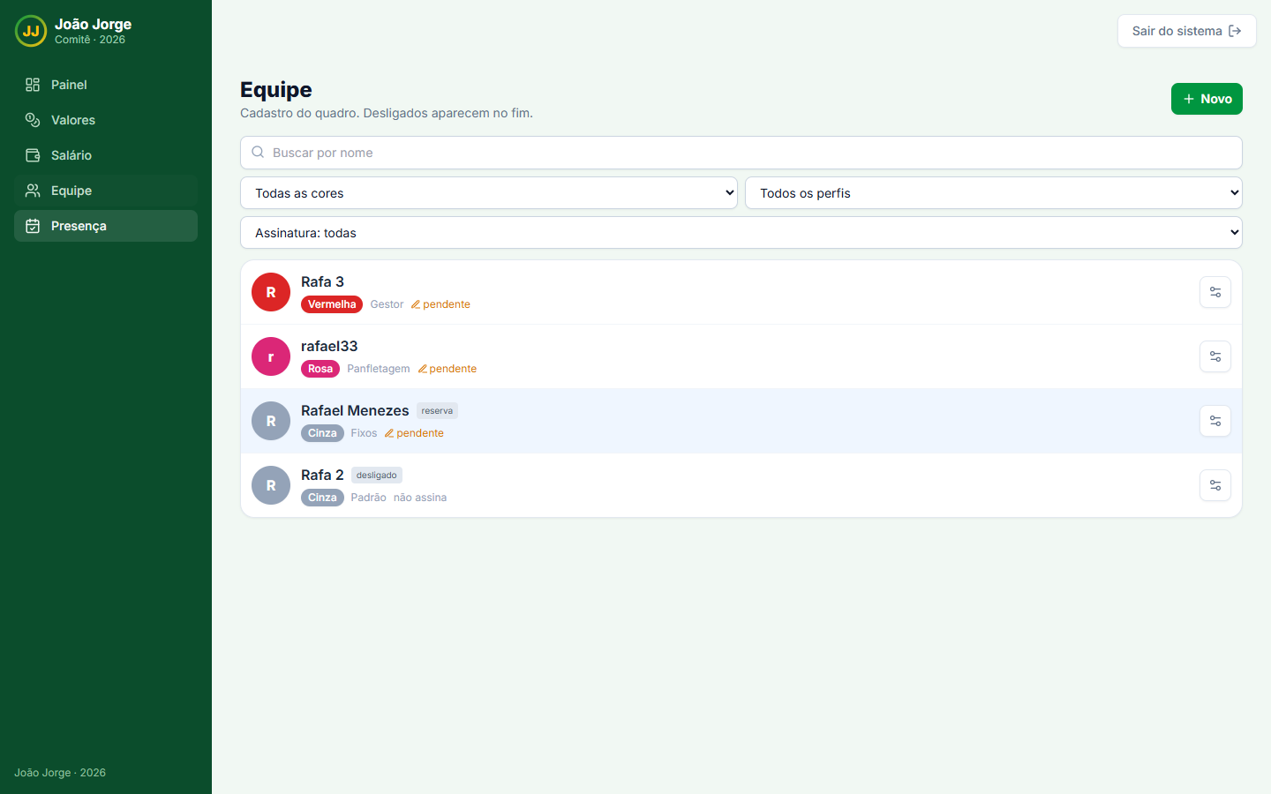
Figura Atualize os campos no Word. Tela de Equipe com filtros e acesso aos cadastros.
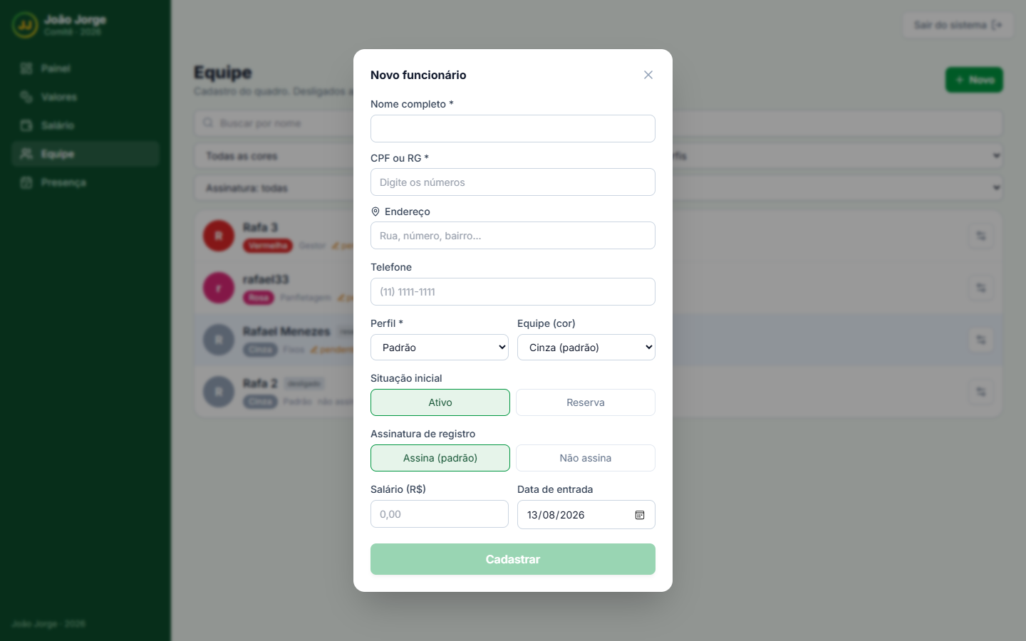
Figura Atualize os campos no Word. Cadastro de funcionário com dados de identificação, perfil, equipe e assinatura.

6. Fluxo de Valores
O operador abre Registrar Pagamento, busca a pessoa pelo nome, seleciona o tipo de valor e informa o montante. O histórico apresenta a data do lançamento e a tabela exportada inclui os valores em BRL e o total geral.
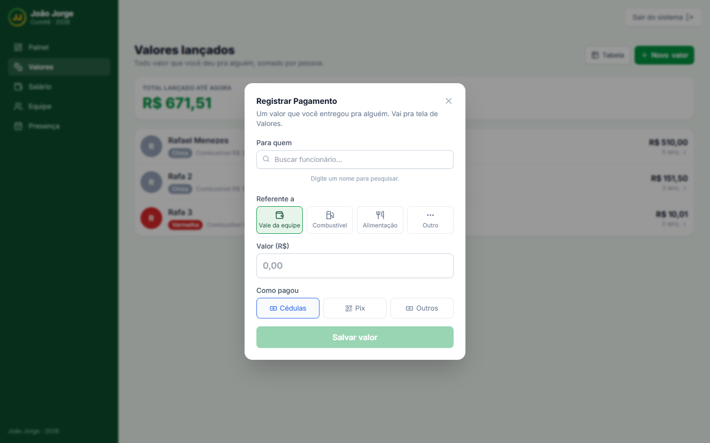 | 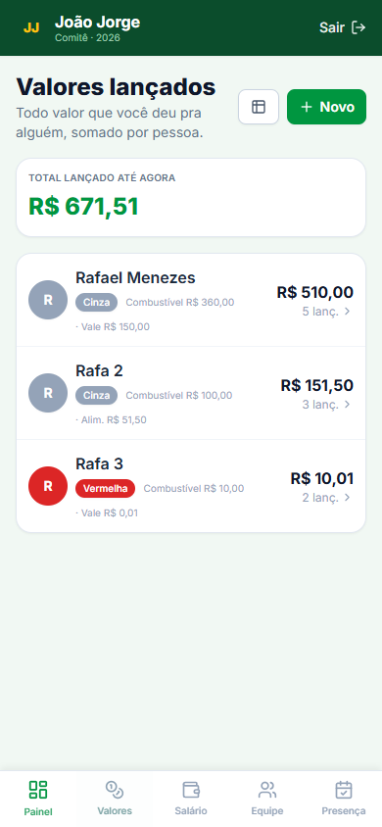
Figura Atualize os campos no Word. Registro de pagamento no desktop e consulta de Valores no celular.

7. Fluxo de Salário
A nova lista de pagamento inicia com a data vigente. Cada funcionário apresenta o valor previsto, o estado de assinatura e o controle Pago. O card da pessoa abre sua ficha para edição. Antes de registrar, o operador pode consultar o total da folha, o total já pago e, opcionalmente, o saldo disponível e restante.
Ao tentar sair da tela antes do registro, o sistema solicita confirmação. Isso evita perda de valores preenchidos por engano.
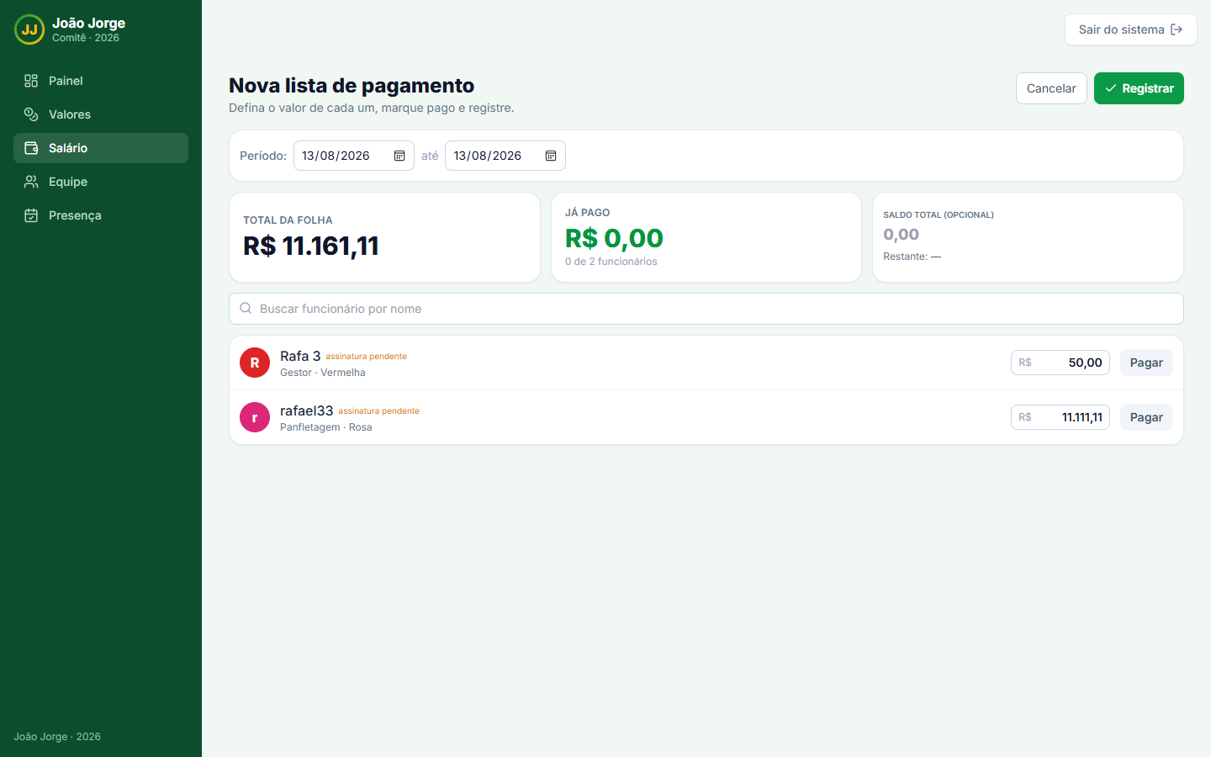
Figura Atualize os campos no Word. Nova lista de pagamento na versão desktop.
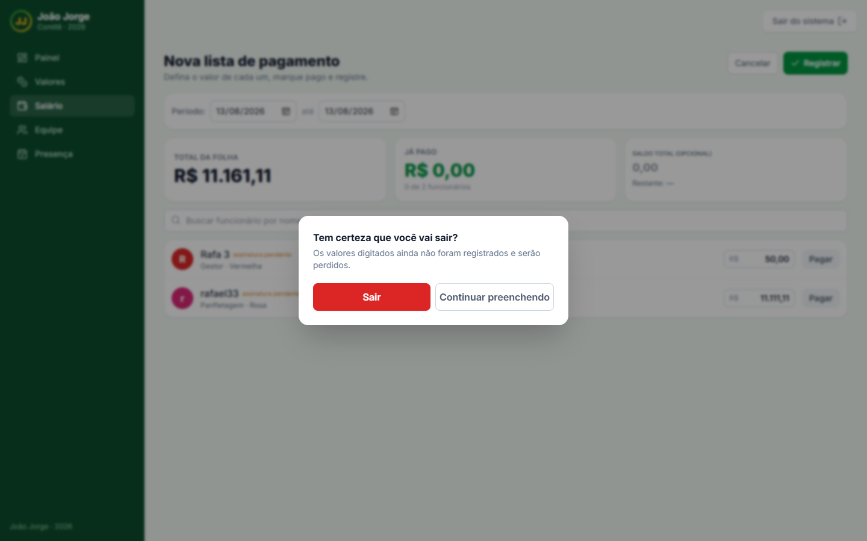
Figura Atualize os campos no Word. Confirmação de saída da lista de pagamento sem registro.

8. Fluxo de Presença
A presença é lançada por data. A ação Marcar todos estabelece o cenário inicial e o operador remove somente os ausentes. A aplicação impede o lançamento duplicado da mesma data. A saída sem lançar também exige confirmação.
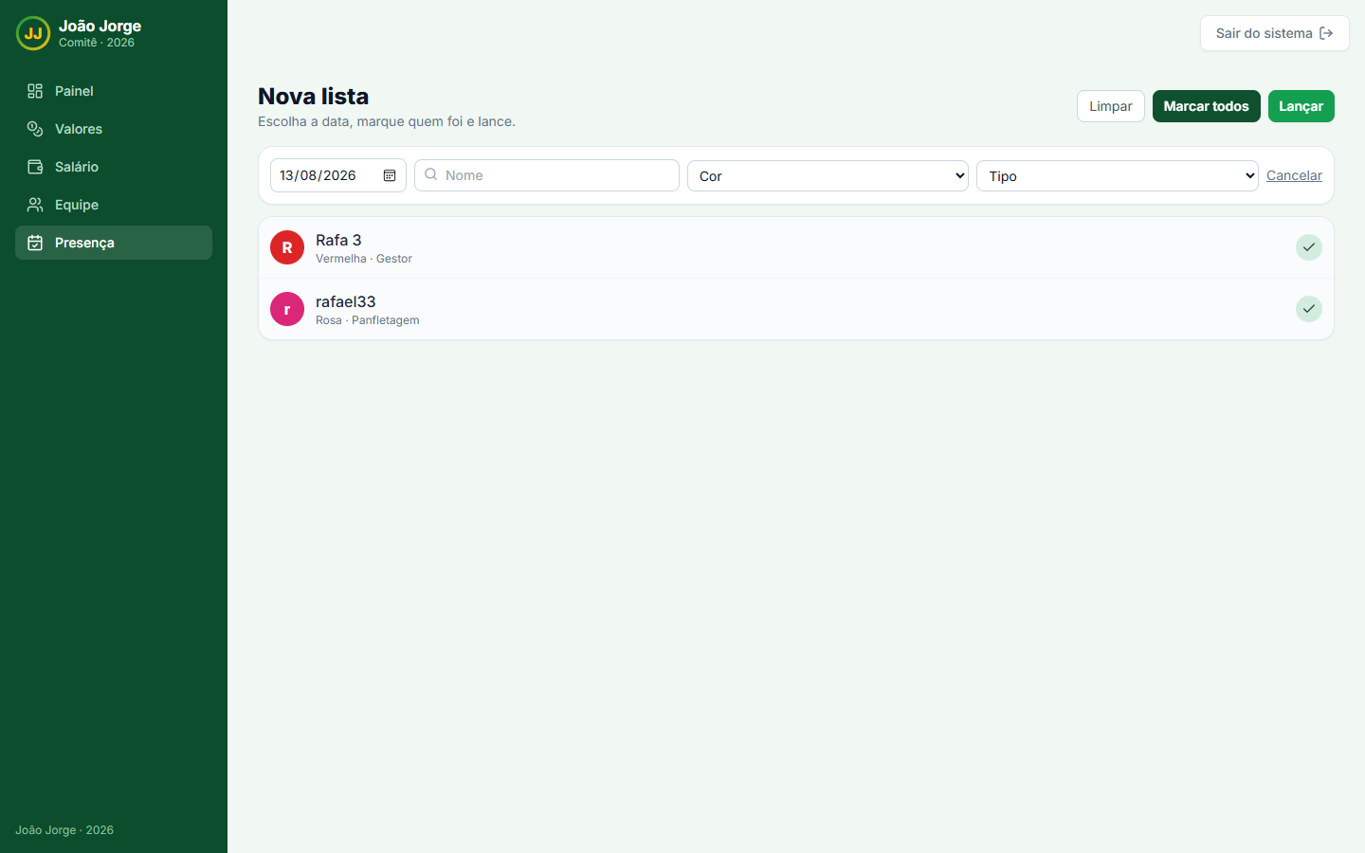 | 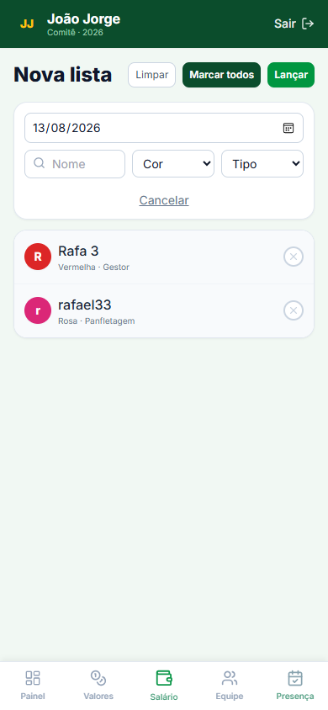
Figura Atualize os campos no Word. Lançamento de presença no desktop e na versão celular.

9. Integridade, sincronização e exportação
- Presença e salário utilizam operações atômicas no banco, evitando listas parcialmente gravadas.
- Atualizações de pessoas, valores, caixa, presença e pagamentos são acompanhadas em tempo real.
- Em edição simultânea do mesmo registro, o último salvamento prevalece. A orientação operacional é evitar edição concorrente da mesma informação.
- Todas as planilhas incluem valores em BRL e totalização final.

10. Responsividade e validação
O roteiro local executou três ciclos em 1440 × 900 e três ciclos em 390 × 844. Foram verificados login, Painel, Valores, Salário, confirmação de saída, Presença, marcação em massa, Equipe e novo funcionário. Os ciclos foram concluídos sem alteração dos dados existentes.

11. Conclusão
O sistema apresenta fluxos consistentes para a rotina de campanha, com foco em proteção do histórico, agilidade em operações repetitivas e utilização em dispositivos móveis. As confirmações de saída, a segmentação entre reserva, ativos e desligados e as exportações fortalecem a rastreabilidade operacional.

